电子工艺实习实训产品

EDA实践参考书

机器狗
（插件式）

机器狗

●实习目的
本产品具有机、电、声、光、磁结合的特点，通过制作本产品完成EDA实践的全程训练过程，由学生完成从电路原理仿真验证、印制电路板设计制造直到元器件检测、焊接、安装、调试的产品设计制造全过程，达到培养同学们工程实践能力的目的。

1、产品简介
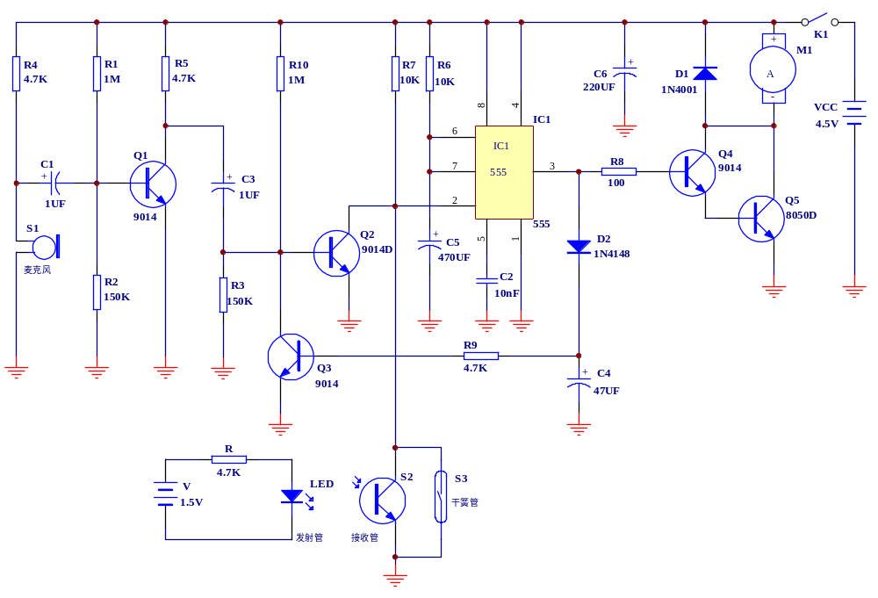
图1、机器狗电路原理图

1.1、工作条件
图1所示为机器狗的电路图，它是声控、光控、磁控机电一体化电动玩具。主要工作原理：利用555构成的单稳态触发器，在三种不同的控制方法下，均给以低电平触发，促使电机转动，从而达到了机器狗停走的目的。即：拍手即走、光照即走、磁铁靠近即走，但都只是持续一段时间后就停会下，再满足其中一条件时将继续行走。

555构成的单稳态触发电路的工作原理
555定时器的功能主要由两个比较器C₁和C₂决定，比较器的参考电压由分压器提供，在电源和地之间加V_{CC}电压，并让V_{M}悬空时，上比较器C₁的参考电压为2/3V_{CC}，下比较器C₂为1/3V_{CC}。图2为555定时器结构框图：
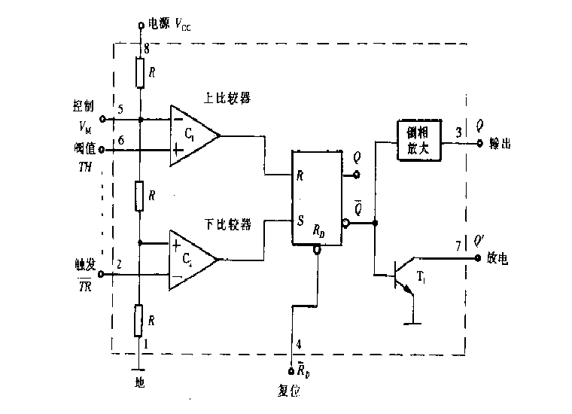
图2、555定时器结构框图
单稳态触发器电路平时(即触发信号未到来时，总是处于一种稳定状态。在外来触发信号的作用下，它能翻转成新的状态。但这种状态是不稳定的，只能维持一定时间，因而称之为暂稳态（简称暂态）。
暂态时间结束，电路能自动回到原来状态，从而输出一个矩形脉冲，由于这种电路只有一种稳定状态，因而称之为“单稳态触发器”，简称“单稳电路”或“单稳”。单稳电路的暂态时间的长短，与外界触发脉冲无关，仅由电路本身的耦合元件RC决定，因此称RC为单稳电路的定时元件。=RCln3≈1.1RC 。图3为单稳态触发电路及其工作波形。本电路工作波形可在软件仿真时观察。
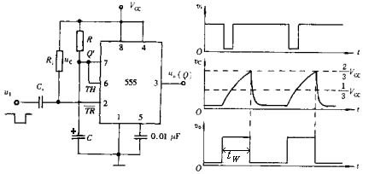
a单稳态触发电路 b工作波形
图3

2、原理图设计与仿真(Multisim)
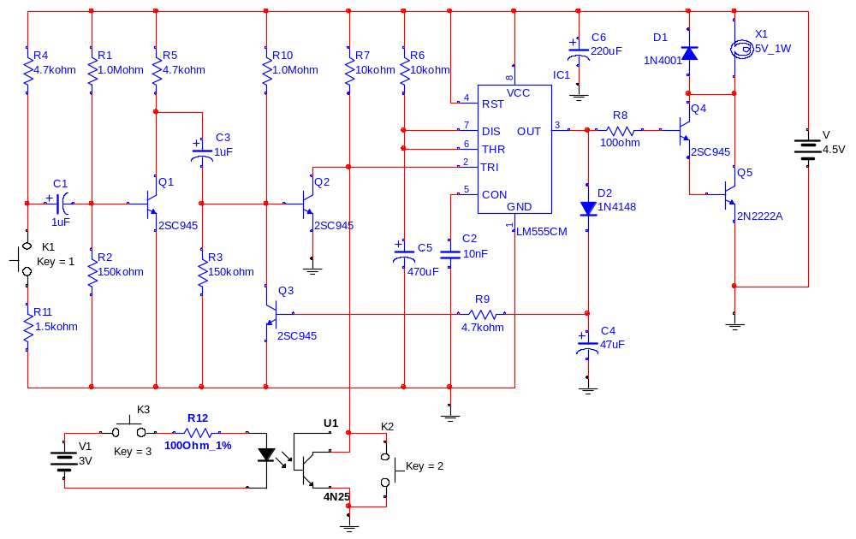图4、EDA仿真电路图
图4为机器狗的仿真电路图，仿真过程中分别用开关K1、K2、光耦合器模拟仿真声控、磁控和光控；灯泡代替电动机。每当按下其中一个开关时，灯泡即发光，一段时间后自动熄灭，相当于机器狗的“走—停”过程。可通过调整C5、R6各自数值的大小改变电动机工作时间的长短。
本电路元件清单：
由于multisim元件库里没有9014及8050型号的三极管，故用性能参数相近的2SC945和2N2222A代替做仿真。
Quantity Description 库 Reference_ID Package
==============================================================================
2 DC Current Source V, V1
1 CAPacitor, 10nF C2 cap3
5 CAP_Electrolit 同上 C1, C3, C4 , C5, C6 ELKO5R5
12 Resistor 同上 R1—— R12 RES0.5
4 Connectors 同上 J, J1, J2, J3, J4 HDR1X2（X4）
1 Diode, 1N4001(4148) D1,D2 DO-35
5 BJT_NPN Q1——Q5 TO-92
1 Timer, 555 IC1 M08A
1 Lamp X1 LAMP
3 Switches K1, K2, K3
1 Optocoupler,4N25 U1 虚拟元件
注：光电耦合器4N25只用于仿真。
用示波器观察555芯片的6脚和3脚的波形，得到如图5所示的波形图。（注：此图是C₅＝1μF时得到的波形图）。验证了单稳态的工作原理即：电源接通，若触发输入端施加触发信号2脚电压≤1/3V_{CC}，触发器发生翻转，电路进入暂稳态，3脚输出为高电平，且图2中T₁截止。此后电源通过电阻R₆向电容C₅充电，当V_{C5}上升到2/3V_{CC}时，触发器复位，3脚输出为低电平，T₁导通，电容C放电，电路恢复至稳定状态。
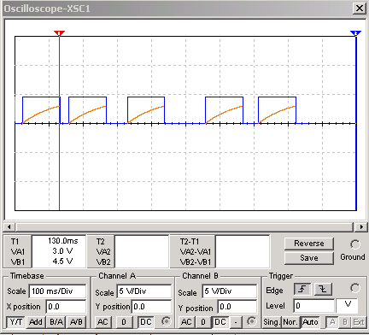
VA1=2/3VB1
图5、机器狗电路仿真波形

3、印制板设计(Ultiboard)
在此我们只提供Ultiboard2001软件的具体操作步骤，如果同学有兴趣也可尝试其他印制板设计软件，如：Protel、Orcad等。可根据具体情况给予辅导。
为了向Ultiboard2001印制板设计软件传送数据，在绘制仿真原理图时应该注意：所有元件均应采用真实元件否则无法传送；电源/信号源类元件均为虚拟元件实际需外接，均应取用连接器作为印制板上的输入输出端子； Multisim向Ultiboard传送后应注意检查是否缺少元件；Multisim 7的msm文件名请采用英文；设计印制板之前电路图需做些修改，将不在印制板上的元件替除，如图6所示。
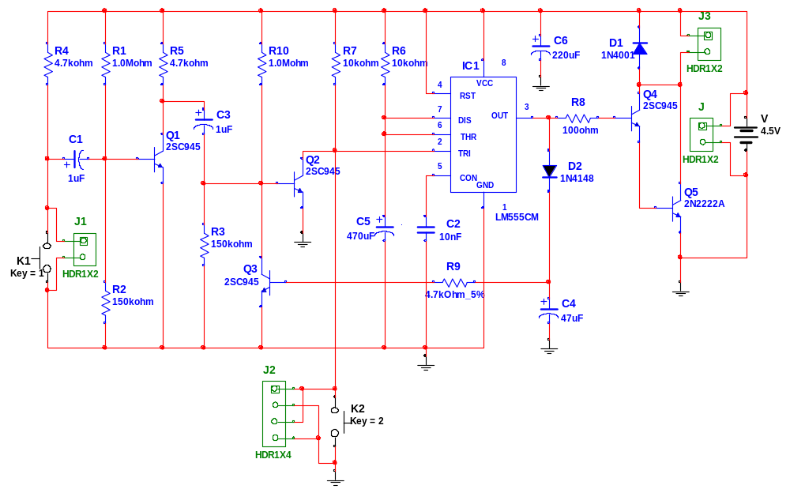 Multisim电路图中有些真实元件的封装在Ultiboard中没有或者不正确，需要预先在Multisim中修改元件的引脚顺序。首先要将Q5的封装改为TO-92，然后再如图6中所示修改原理图的五个三极管，正确的引脚对应关系如下图7所示。
图6
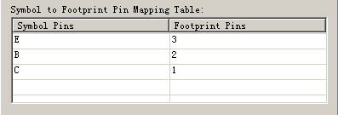
图7
具体操作步骤：双击三极管，点击 (编辑元件封装)按钮，参照图7将E、B、C的Footprint Pins改为E→3，B→2，C→1的引脚顺序，然后选择OK即可。电解电容的封装也采用同样的方法修改为：1→1，2→2。
利用Multisim 7完成电路原理图的设计、绘制和仿真后利用传输功能将数据传到Ultiboard2001会自动建立一个项目。
注意传送目录应使用Ultiboard2001的工作目录，一般为UB2001。
请选择线宽不小于40mil,避让距离10mil。利用Place菜单中的命令（如Shape/Rectangle）在Board Outline层定义印制板的形状（封闭曲线），要求印制板不大于82*55mm。
根据需要设定设计规则，示例中主要考虑使用Tools菜单的“PCB Properties”选Board Settings页，选择成对板层对数量为1，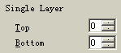分别选择上面和底面单个板层数量为0， 显示内电层数量为0；均选中允许两个基本布线层，即可布双面板；若要布单面板须去掉其中一层（常去顶层），这是一种方法，下面一页介绍了另外一种方法布单面板。
选中IC1（555芯片）,执行Tools/Change Footprint/IC/DIP命令，将其封装改为DIP8。
设置单位制和格点，使用Tools菜单的“PCB Properties”选Grid & units页。在Units区域的设置图纸的单位为英制单位mil。在Grids区域， 设置可视格点距离为25mil；设置元件摆放格点距离为50mil，设置光标格点距离，即光标移动一步距离为25mil。
印制板具体要求：①三极管和555芯片焊盘外径:80mil（三极管可修改焊盘的横纵坐标调整焊盘间距,注:555焊盘间距不可调）；其余元件焊盘外径:100mil；焊盘内径:20mil；②元件正极和芯片1脚用方焊盘标注。③在印制板的空白处添加自己的学号（要求镜像！）。
参照原理图中的连接关系移动元件形成布局图，使用Autoroute/place菜单的Internal Rip-up and Retry命令进入内置拆线-重试自动布线器窗口，直接选命令开始布线，程序会自动打开布线策略选择窗口，按OK钮开始自动布线，可以观察到双面自动布线效果。
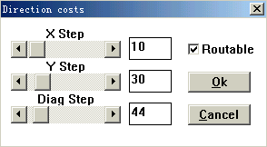关掉拆线-重试自动布线器并选NO，不传输数据，再重新进入拆线-重试自动布线器窗口，使用Parameters菜单的Costing Parameters命令，选中代价参数设定窗口左上角的一个板层名Top再按右侧的Edit layers按钮，就会显示窗口，不选中Routable，禁止上面板层自动布线。选命令开始布线，程序会自动打开布线策略选择窗口，按OK钮开始自动布线，可以观察到单面自动布线效果。
注意，使用Tools/Copper Delete/All Copper命令可以删除所有布线和导通孔，使用File/ IMPORT/Netlist命令可以重新调入网络表进行DRC检查。完成自动布线后可做手工调整，双击焊盘或连线即可做如下修改：加粗线宽、加大焊盘、改变引线走向等，使印制板具有工艺性。

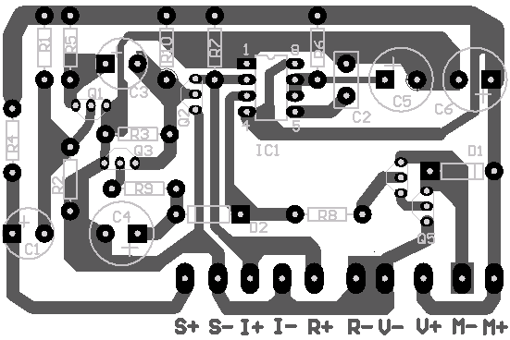

图8 机器狗印制板

4、制作工艺

4.1、印制板制作
参照下面的工作流程图，完成印制板的设计与制作。
电脑设计PCB

激光打印机
将PCB图形1∶1打印到热转印纸上
将热转印纸固定到敷铜板上

敷铜板下料及表面处理

蚀刻机
热转印机
清洗/检查
热转印
蚀刻

打孔
清洗/涂助焊剂

钻床
图9 热转印法制板工艺流程

4.2、印制板的安装
- 元器件检测
全部元器件安装前必须进行测试(见下表1)。
（2） 印制板焊接
按图8所示位置，将元器件全部卧式焊接（参见图10）注意二极管、三极管及电解电容的极性。
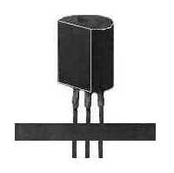
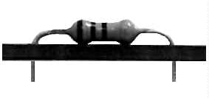
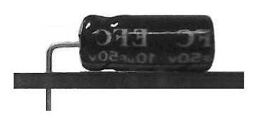
＜8mm

（a）三极管 （b）电解电容 （c）二极管、电阻
图10

表1
元器件名称 | 测 试 内 容 及 要 求
电阻 | 阻值是否合格
二极管 | 正向导通，反向截至。极性标志是否正确（注：有色环的一边为负极性）
三极管 | 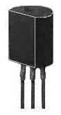判断极性及类型： 8050、9014(D)为NPN型  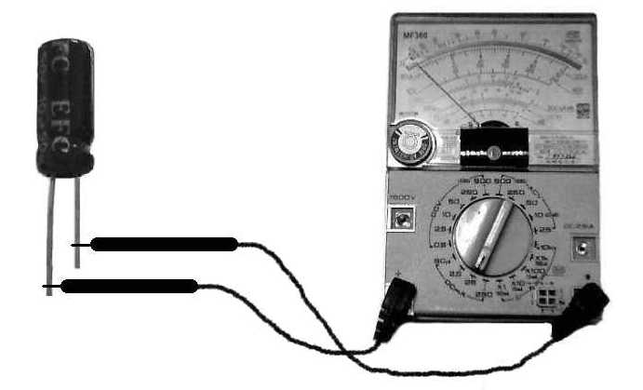  β值大于200。
电解电容  正  负 | 是否漏电 漏电流小  极性是否正确 极性正确
光敏三极管  （红外接收管） | 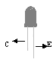  由两个PN结组成，它的发射极具有光敏特性。  光敏三极管  它的集电极则与普通晶体管一样，可以获得电  流增益，但基极一般没有引线。光敏三极管有  放大作用，如右图所示。当遇到光照时，C、E  两极导通。测量时红表笔接C。
干簧管  （舌簧开关） | 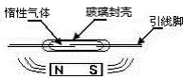  由一对磁性材料制造的弹性舌簧组成，密封于玻璃管中，舌簧端面互叠留有一条细间隙,触点镀有一层贵金属，使开关具有稳定的特性和延长使用寿命。当恒磁铁或线圈产生的磁场施加于开关上时,开关两个舌簧磁化，若生成的磁场吸引力克服了舌簧的弹性产生的阻力，舌簧被吸引力作用接触导通，即电路闭合。一旦磁场力消除，舌簧因弹力作用又重新分开，即电路断开。我们所用的干簧管属常开型。  干簧管传感器
麦克风  （声敏传感器） | 是把外界声场中的声信号转换成电信号的  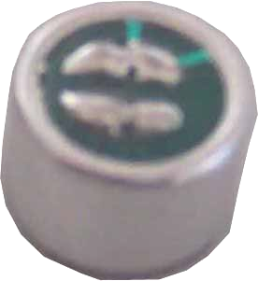  传感器。用万用表电阻档黑表笔接麦克风  正  负  麦克风  正极（芯线），红表笔接麦克负极，吹一吹  麦克风，电阻应有明显的变化，反接则电阻  变化很小。连接驻极体话筒可以使用双股电  线，但使用屏蔽线能有效地减小噪音。

5、整机装配与调试
在连线之前，应将机壳拆开，避免烫伤及其他损害，并保存好机壳和螺钉。

注意：电机不可拆!
电 动 机
－

＋
参考下列步骤进行连线：（J1～J6的长度参考材料单）
名 称 | 代表字符 | 名 称 | 代表字符 | 名 称 | 代表字符
电动机 | M | 麦克风（声控） | S | 红外接收（光控） | I
电 源 | V | 干簧管（磁控） | R | 红外接收（光控） | I
- 电动机：打开机壳，电动机（黑色）已固定在机壳底部。电动机负极与电池负极有一根连线，改装电路，将连在电池负极的一端焊下来，改接至印制板的“电动机－”（M－），由印制板上的“电动机＋”（M＋）引一根线J1到电动机正端。音乐芯片连接在电池负极的那一端改接至电动机的负极，使其在狗行走的时候才发出叫声。
- 电源：由印制板上的“电源－”（V－）引一根线J2到电池负极。“电源＋”（V＋）与“电机＋”（M＋）相连，不用单独再接。
- 磁控：由印制板上的“磁控＋、－”（R＋、R－）引两根线J3、J4，分别搭焊在干簧管（磁敏传感器）两腿，放在狗后部，应贴紧机壳，便于控制。干簧管没有极性。
- 红外接收管（白色）：由印制板上的“光控＋、－”（I＋、I－）引两根线J5、J6搭焊到红外接收管的两个管腿上，其中一条管腿套上热缩管，以免短路，导致打开开关后狗一直走个不停。应注意的是：红外接收管的长腿应接在“I－”上。在狗机壳前面的小挡板上打个Φ5的孔，将红外接收管固定住。
- 声控部分：屏蔽线两头脱线，一端分正负（中间为正，外围为负）焊到印制板上的S＋、S－；另一端分别贴焊在麦克风（声敏传感器）的两个焊点上，但要注意极性，且麦克易损坏，焊接时间不要过长。焊接完后麦克安在狗前胸。
- 通电前检查元器件焊接及连线是否有误，以免造成短路，烧毁电机发生危险。尤其注意在装入电池前测量“电源－”（V－）。“电源＋”间是否短路，并注意电池极性。
- 静态工作点参考值：
代号 | 型号 | 静态参考电压
代号 | 型号 | E | B | C
Q1 | 9014 | 0V | 0.5V | 4V
Q2 | 9014D | 0V | 0.6V | 3.6V
Q3 | 9014 | 0V | 0.4V | 0.5V
Q4 | 9014 | 0V | 0V | 4.5V
Q5 | 8050D | 0V | 0V | 4.5V
IC1 | 555 | 1：0V | 2：3.8V | 3：0V
IC1 | 555 | 4：4.5V | 5：3V | 6：0V
IC1 | 555 | 7：0V | 8：4.5V
- 组装：简单测试完成后再组装机壳，注意螺钉不宜拧得过紧，以免塑料外壳损坏。装好后，分别进行声控、光控、磁控测试，均有“走——停”过程即算合格。

6、机器狗材料清单
序号 | 代 号 | 名 称 | 规格及型号 | 数量 | 检测
1 | R1，R10 | 电阻 | 1MΩ | 2
2 | R2，R3 | 电阻 | 150KΩ | 2
3 | R4，R5, R9 | 电阻 | 4.7KΩ | 3
4 | R6，R7 | 电阻 | 10KΩ | 2
5 | R8 | 电阻 | 100Ω | 1
6 | C1，C3 | 电解电容 | 1μF/10V | 2
7 | C2 | 瓷介电容 | 10nF | 1
8 | C4 | 电解电容 | 47μF/10V | 1
9 | C5 | 电解电容 | 470μF/10V | 1
10 | C6 | 电解电容 | 220μF/10V | 1
11 | D1 | 二极管 | 1N4001 | 1
12 | D2 | 稳压二极管 | 1N4148 | 1
13 | Q1 ,Q3 ,Q4 | 三极管 | 9014（NPN） | 3
14 | Q2 | 三极管 | 9014D（NPN） | 1
15 | Q5 | 三极管 | 8050D（NPN） | 1
16 | IC1 | 集成电路 | 555 | 1
17 | S1 | 声敏传感器 | Sound control | 1
18 | S2 | 红外接收管 | Infrared | 1
19 | S3 | 磁敏传感器 | Reed switch | 1
20 | JX | 连接线 | φ0.12，70cm  J1—J4：10cm  J5、J6：15cm | 1
21 |  | 屏蔽线 | 15cm | 1
22 |  | 热缩套管 | 3cm | 1
23 |  | 外壳（含电动机） |  | 1
24 |  | 线路板 | 82mm×55mm | 1

